学习贯彻习近平新时代中国特色社会主义思想主题教育工作会议在京召开
习近平发表重要讲话

学习贯彻习近平新时代中国特色社会主义思想主题教育工作会议
在京召开
习近平发表重要讲话强调
扎实抓好主题教育 为奋进新征程凝心聚力
李强赵乐际王沪宁丁薛祥李希韩正出席
蔡奇讲话
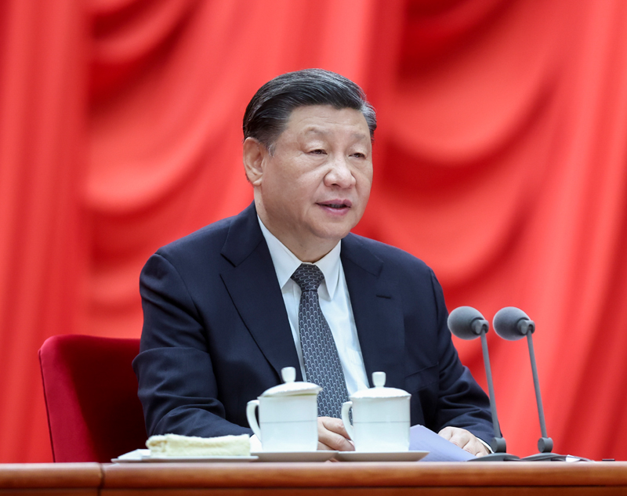
4月3日，学习贯彻习近平新时代中国特色社会主义思想主题教育工作会议在北京召开。中共中央总书记、国家主席、中央军委主席习近平出席会议并发表重要讲话。
学习贯彻习近平新时代中国特色社会主义思想主题教育工作会议4月3日在北京召开。中共中央总书记、国家主席、中央军委主席习近平出席会议并发表重要讲话。他强调，强国建设、民族复兴的宏伟目标令人鼓舞、催人奋进，我们这一代共产党人使命光荣、责任重大。我们要以这次主题教育为契机，加强党的创新理论武装，不断提高全党马克思主义水平，不断提高党的执政能力和领导水平，为奋进新征程凝心聚力，踔厉奋发、勇毅前行，为全面建设社会主义现代化国家、全面推进中华民族伟大复兴而团结奋斗。
中共中央政治局常委李强、赵乐际、王沪宁、丁薛祥、李希，国家副主席韩正出席会议。中共中央政治局常委、中央学习贯彻习近平新时代中国特色社会主义思想主题教育领导小组组长蔡奇作总结讲话。
习近平指出，以县处级以上领导干部为重点在全党深入开展学习贯彻新时代中国特色社会主义思想主题教育，是贯彻落实党的二十大精神的重大举措，对于统一全党思想、解决党内存在的突出问题、始终保持党同人民群众血肉联系、推动党和国家事业发展，具有重要意义。这次主题教育，要在推动学习贯彻新时代中国特色社会主义思想走深走实上下功夫，教育引导党员、干部从思想上正本清源、固本培元，不断提高政治判断力、政治领悟力、政治执行力，增强“四个意识”、坚定“四个自信”、做到“两个维护”，始终在思想上政治上行动上同党中央保持高度一致，做到心往一处想、劲往一处使，共同把党锻造成一块攻无不克、战无不胜的坚硬钢铁。要教育引导广大党员、干部学思想、见行动，树立正确的权力观、政绩观、事业观，增强责任感和使命感，不断提高推动高质量发展本领、服务群众本领、防范化解风险本领，加强斗争精神和斗争本领养成，提振锐意进取、担当有为的精气神。要教育引导各级党组织和广大党员、干部突出问题导向，查不足、找差距、明方向，接受政治体检，打扫政治灰尘，纠正行为偏差，解决思想不纯、组织不纯方面存在的突出问题，不断增强党的自我净化、自我完善、自我革新、自我提高能力，使我们党始终充满蓬勃生机和旺盛活力，始终成为中国特色社会主义事业的坚强领导核心。
习近平强调，这次主题教育要牢牢把握“学思想、强党性、重实践、建新功”的总要求。要全面学习领会新时代中国特色社会主义思想，全面系统掌握这一思想的基本观点、科学体系，把握好这一思想的世界观、方法论，坚持好、运用好贯穿其中的立场观点方法，不断增进对党的创新理论的政治认同、思想认同、理论认同、情感认同，真正把马克思主义看家本领学到手，自觉用新时代中国特色社会主义思想指导各项工作。要自觉用新时代中国特色社会主义思想改造主观世界，深刻领会这一思想关于坚定理想信念、提升思想境界、加强党性锻炼等一系列要求，始终保持共产党人的政治本色。要自觉践行新时代中国特色社会主义思想，用以改造客观世界、推动事业发展，用以观察时代、把握时代、引领时代，积极识变应变求变，解决经济社会发展和党的建设中存在的各种矛盾问题，防范化解重大风险，推动中国式现代化取得新进展新突破。要从新时代中国特色社会主义思想中汲取奋发进取的智慧和力量，熟练掌握其中蕴含的领导方法、思想方法、工作方法，不断提高履职尽责的能力和水平，凝心聚力促发展，驰而不息抓落实，立足岗位作贡献，努力创造经得起历史和人民检验的实绩。
习近平指出，开展这次主题教育，根本任务是坚持学思用贯通、知信行统一，把新时代中国特色社会主义思想转化为坚定理想、锤炼党性和指导实践、推动工作的强大力量，使全党始终保持统一的思想、坚定的意志、协调的行动、强大的战斗力，努力在以学铸魂、以学增智、以学正风、以学促干方面取得实实在在的成效。要凝心铸魂筑牢根本，教育引导广大党员、干部经受思想淬炼、精神洗礼，坚定对马克思主义的信仰、对中国特色社会主义的信念、对实现中华民族伟大复兴中国梦的信心，弘扬伟大建党精神，务必不忘初心、牢记使命，务必谦虚谨慎、艰苦奋斗，务必敢于斗争、善于斗争，筑牢信仰之基、补足精神之钙、把稳思想之舵。要锤炼品格强化忠诚，教育引导广大党员、干部锤炼政治品格，以党的旗帜为旗帜、以党的意志为意志、以党的使命为使命，始终忠诚于党、忠诚于人民、忠诚于马克思主义，真心爱党、时刻忧党、坚定护党、全力兴党。要实干担当促进发展，教育引导广大党员、干部胸怀“国之大者”，紧紧围绕新时代新征程党的中心任务，真抓实干、务求实效，聚焦问题、知难而进，以时时放心不下的责任感、积极担当作为的精气神为党和人民履好职、尽好责，以新气象新作为推动高质量发展取得新成效，依靠顽强斗争打开事业发展新天地。要践行宗旨为民造福，教育引导广大党员、干部牢固树立以人民为中心的发展思想，坚持一切为了人民、一切依靠人民，自觉问计于民、问需于民，始终同人民同呼吸、共命运、心连心，着力解决人民群众急难愁盼问题，把惠民生、暖民心、顺民意的工作做到群众心坎上，增强人民群众获得感、幸福感、安全感。要廉洁奉公树立新风，教育引导广大党员、干部增强纪律意识、规矩意识，持续纠治“四风”，把纠治形式主义、官僚主义摆在更加突出的位置，做到公正用权、依法用权、为民用权、廉洁用权，推动形成清清爽爽的同志关系、规规矩矩的上下级关系、亲清统一的新型政商关系，当好良好政治生态和社会风气的引领者、营造者、维护者。

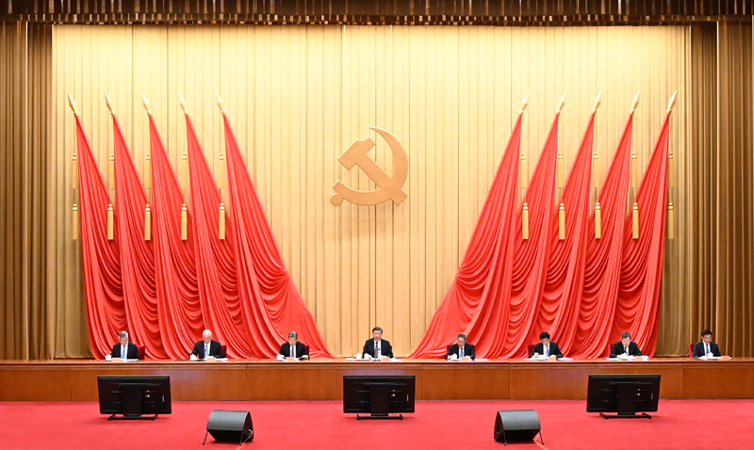
4月3日，学习贯彻习近平新时代中国特色社会主义思想主题教育工作会议在北京召开。中共中央总书记、国家主席、中央军委主席习近平出席会议并发表重要讲话。李强、赵乐际、王沪宁、蔡奇、丁薛祥、李希、韩正出席会议。
习近平强调，这次主题教育不划阶段、不分环节，要把理论学习、调查研究、推动发展、检视整改贯通起来，有机融合、一体推进。坚持读原著学原文悟原理，坚持多思多想、学深悟透，全面学习领会新时代中国特色社会主义思想的科学体系、精髓要义、实践要求，做到整体把握、融会贯通。按照党中央关于在全党大兴调查研究的工作方案，组织广大党员、干部特别是各级领导干部扑下身子、沉到一线，深入农村、社区、企业、医院、学校、“两新”组织等基层单位，把脉问诊、解剖麻雀，进行问题梳理、难题排查，运用党的创新理论研究新情况、解决新问题。紧紧围绕高质量发展这个全面建设社会主义现代化国家的首要任务，以强化理论学习指导发展实践，以深化调查研究推动解决发展难题，把学习和调研落实到完成党的二十大部署的各项任务中去，以推动高质量发展的新成效检验主题教育成果。坚持边学习、边对照、边检视、边整改，把问题整改贯穿主题教育始终，让人民群众切实感受到解决问题的实际成效。中央和国家机关要在主题教育中抓好机关和系统内干部队伍教育整顿。
习近平指出，这次主题教育是一件事关全局的大事，时间紧、任务重、要求高。各级党委（党组）要扛起主体责任，把主题教育谋划好、组织好、落实好。党委（党组）主要负责同志要切实履行第一责任人职责，亲自谋划、靠前指挥、督促指导。中央派出指导组，对主题教育开展情况进行督促指导。省区市党委和行业系统主管部门党组（党委）派出巡回指导组，加强对所属地区、部门和单位的督促指导。各地区各部门各单位要坚持围绕中心、服务大局，把开展主题教育同贯彻落实党中央各项决策部署结合起来，同推动本地区本部门本单位的中心工作结合起来，做到两手抓、两促进，推动党员、干部将焕发出来的学习、工作热情转化为攻坚克难、干事创业的强大动力。
蔡奇在总结讲话中表示，习近平总书记的重要讲话从新时代新征程党和国家事业发展全局的战略高度，深刻阐述开展主题教育的重大意义和目标要求，对主题教育各项工作作出全面部署，为全党开展主题教育提供了根本遵循，是一篇马克思主义纲领性文献。全党同志要认真学习领会，不折不扣抓好贯彻落实。要全面加强理论武装，坚持不懈用习近平新时代中国特色社会主义思想凝心铸魂，教育引导广大党员、干部更加深刻领悟“两个确立”的决定性意义，增强“四个意识”、坚定“四个自信”、做到“两个维护”。要大兴调查研究之风，运用党的创新理论研究新情况、解决新问题、总结新经验。要把问题整改贯穿主题教育始终，奔着问题去、带着问题学、对着问题改。要扑下身子真抓实干，推动高质量发展取得新成效。要走好新时代党的群众路线，坚持开门搞教育，解决群众急难愁盼问题，着力让群众得实惠。要压实压紧领导责任，加强督促指导，圆满完成主题教育各项任务。
中共中央政治局委员、中央书记处书记，全国人大常委会党员副委员长，国务委员，最高人民法院院长，最高人民检察院检察长，全国政协党员副主席，以及中央军委委员出席会议。
会议以电视电话会议形式召开，中央学习贯彻习近平新时代中国特色社会主义思想主题教育领导小组成员，各省区市和副省级城市、新疆生产建设兵团领导班子成员，中央和国家机关各部门、各人民团体，中央管理的金融机构、部分企业、高校，军队有关单位主要负责同志，主题教育中央指导组各组组长、副组长等参加会议。
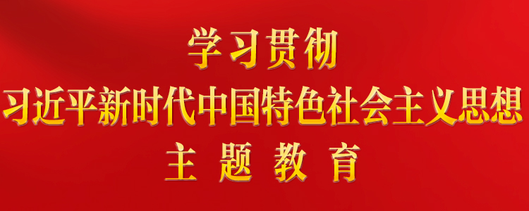
学习贯彻习近平新时代中国特色社会主义思想主题教育

